5. ročník - Železnice ve fotografii v soutěži SŽDC 2016
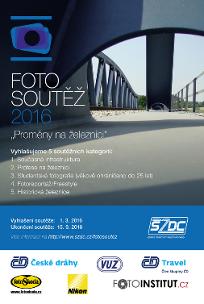
Daná společnost je správcem železniční infrastruktury, tematické zaměření je jasné:
- Svět železničního prostředí,
- železniční infrastruktura,
- modernizace…
Hlavním tématem letošní soutěže jsou Proměny na železnici.
- Modernizaci,
- rekonstrukce,
- výstavba,
- nové koridory,
- nádraží,
- ale i zaměstnance na dráze.

Železniční prostředí má svoje kouzlo nejen pro milovníky železnice.

Do soutěže bylo posláno celkem 347 fotografií.
Z naší školy do soutěže poslalo své fotografie celkem 16 studentů.
Do finále postoupilo celkem 17 fotografií, které jsou v tomto dokumentu.
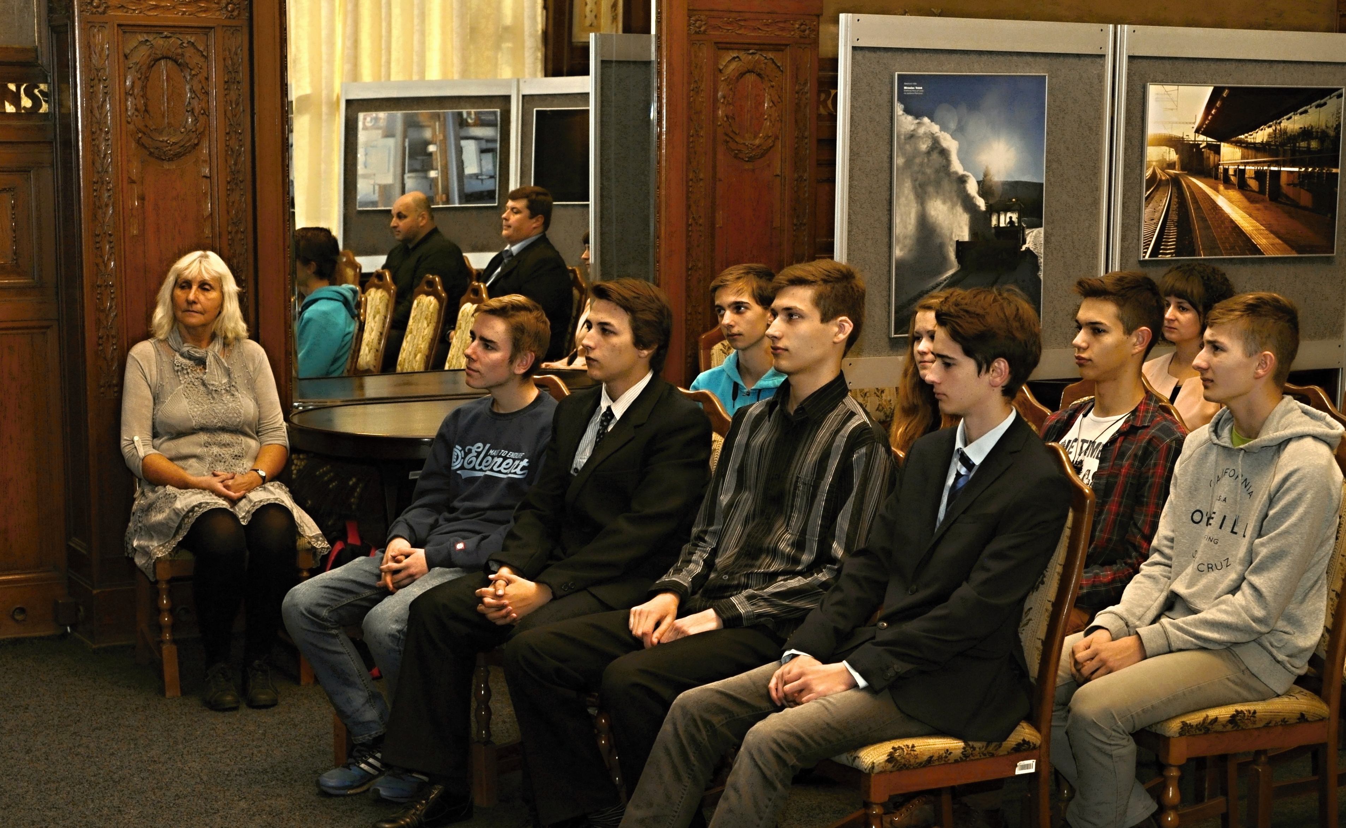
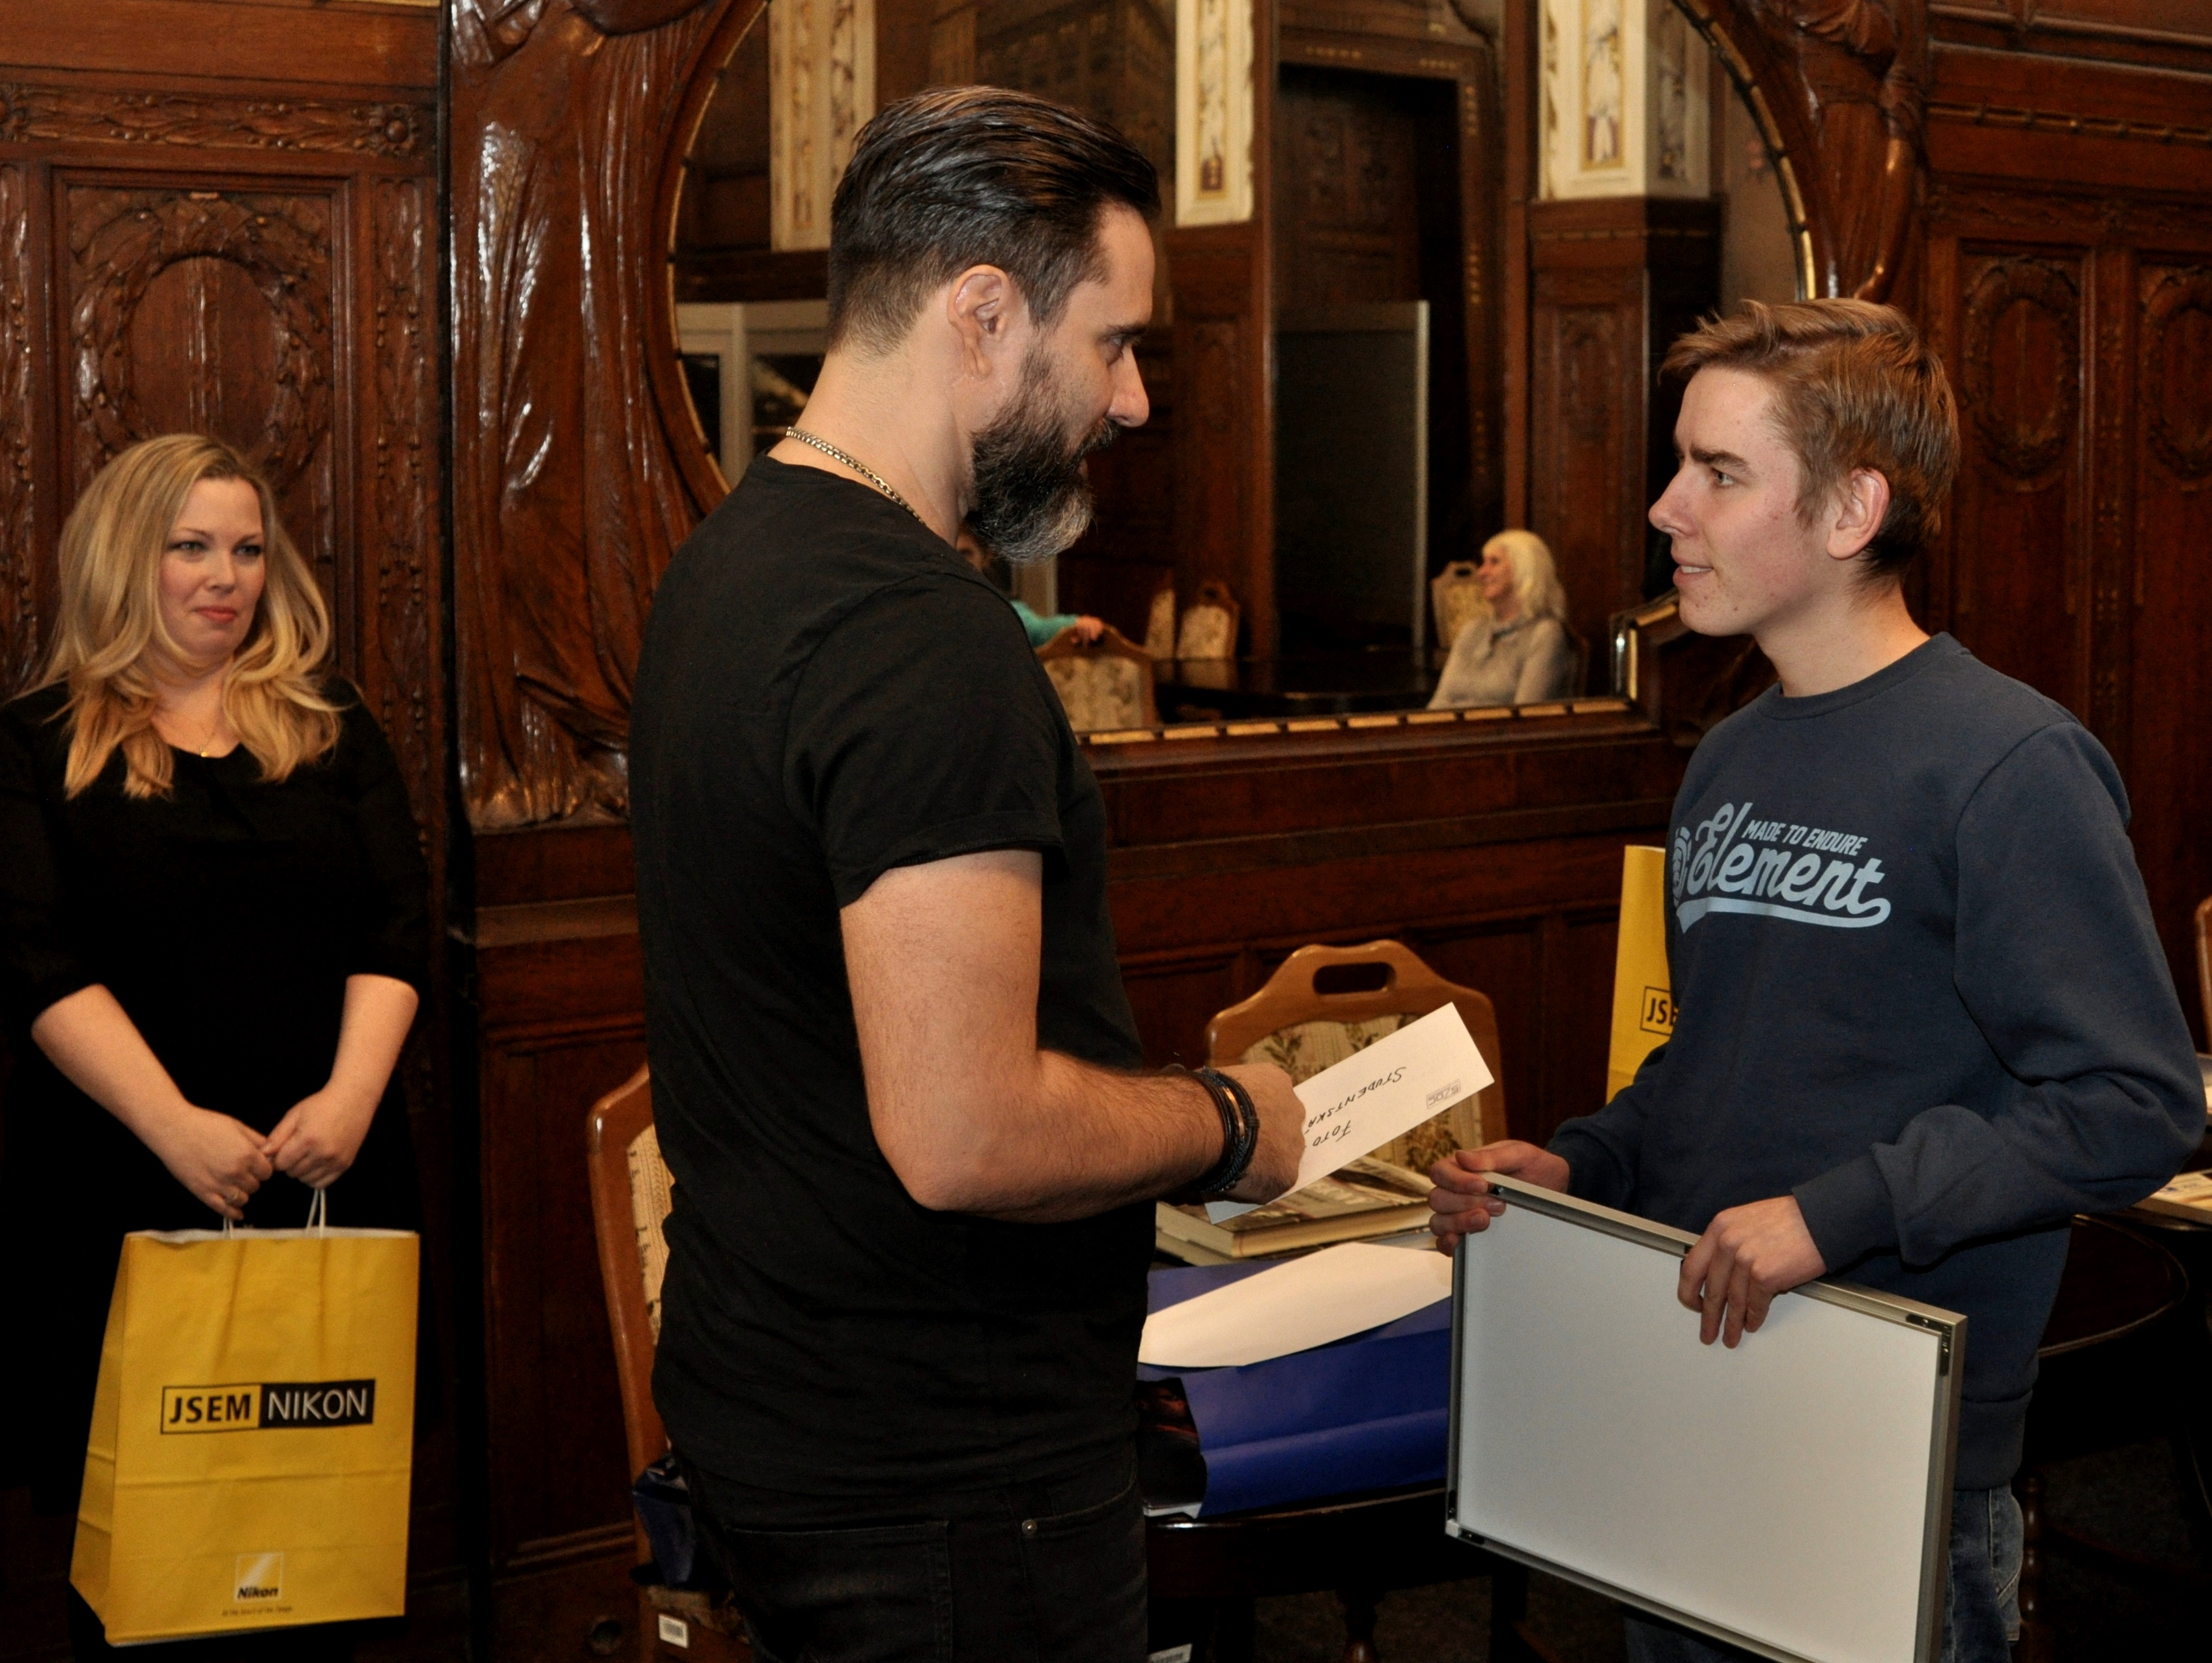
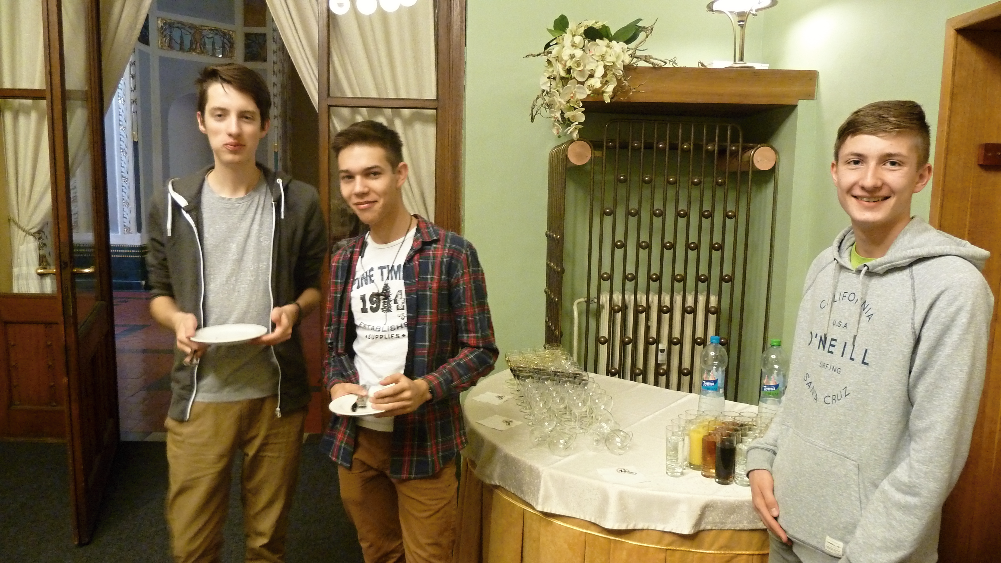
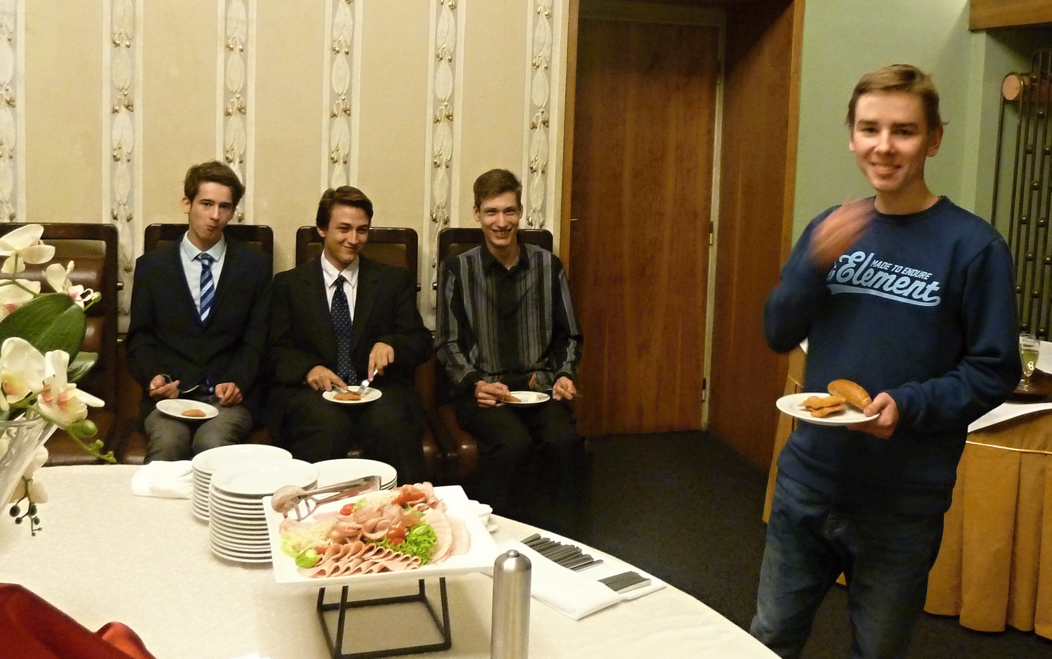
I studenti se mohli zúčastnit rautu
- místo ve Studentské kategorii získal:
Filip Pískač – Ranní svítání na železnici

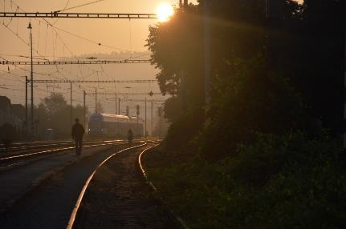

- místo ve Studentské kategorii získal:
Šimon Prečuch – Pohled strojvedoucího
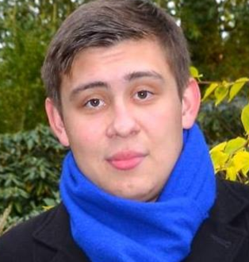
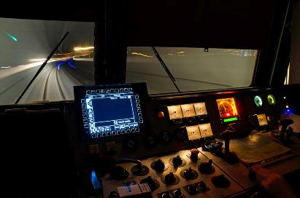

- místo ve Studentské kategorii získal:
Jan Walter - Cargo v Zadní Třebáni
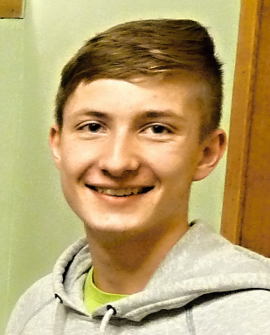
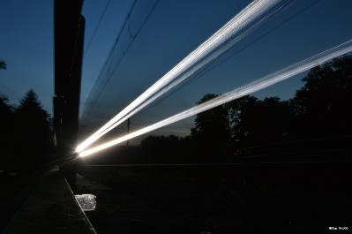

3. místo v kategorii Profese na železnici získal:
Matěj Nevoral - Mrzne až praští
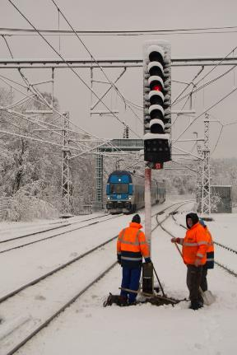

2. místo v kategorii Fotoreportáž – Freestyle získala:
Lucie Kudláčková - Zbečno
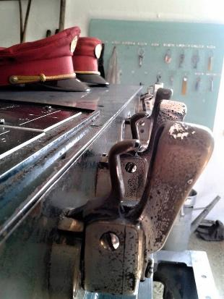

Z naší školy do soutěže poslalo své fotografie celkem 16 studentů.
- Současná infrastruktura (posláno 55 fotografií)
Finálové kolo: vybráno 21 fotografií, z naší školy 0 fotografií)
- Profese na železnici (posláno 82 fotografií)
Finálové kolo: vybráno 12 fotografií, z toho studenti naší školy 2 fotografie
- Studentská kategorie (celkem posláno 145 fotografií)
Finálové kolo: vybráno 16 fotografií, z toho studenti naší školy 14 fotografií

Petr Kohlíček – Podvečerní Kralupy
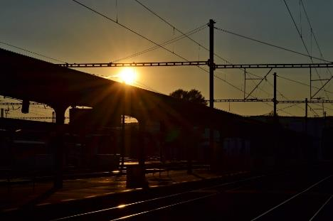

Lucie Kudláčková - Odjezdové návěstidlo L5 v žst. Zadní Třebaň
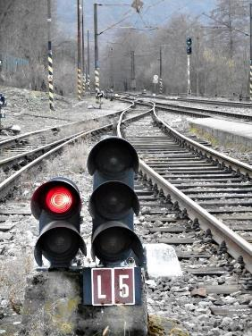
Lucie Kudláčková - Západ slunce na lokální trati S76
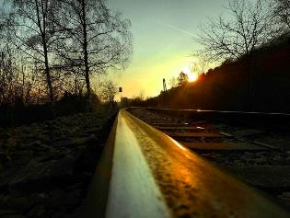

Petr Nejedlý - Se-101 - Praha Libeň
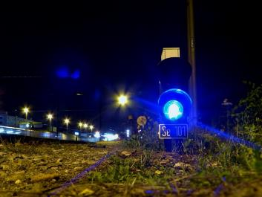
Petr Nejedlý – Výměna S1 - Praha-Libeň
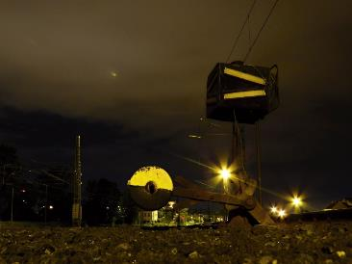

Š;;imon Prečuch – Hl. nádraží
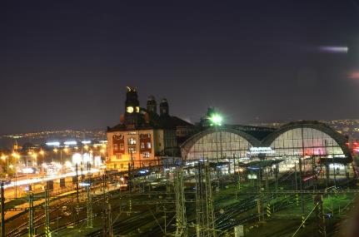
Šimon Prečuch – Zajímavé zátiší
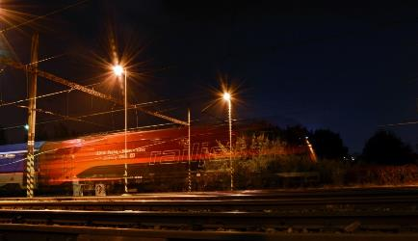

Adam Ritschel – OP

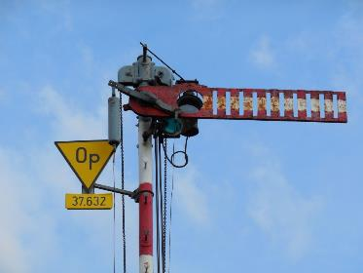

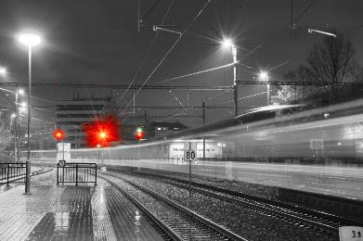
Filip Lebeda – Odjezd
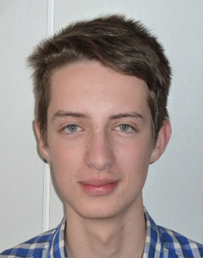

Jaroslav Chlumecký – Trojský most
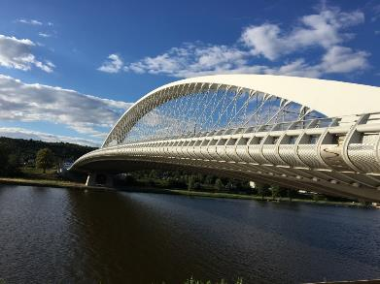
Michal Valter – Noc ve stanici
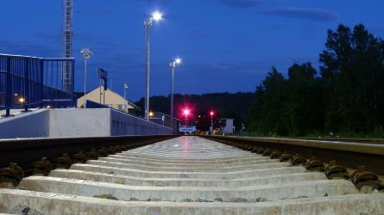
- Fotoreportáž – Freestyle (posláno 65 fotografií)
Finálové kolo: vybráno 12 fotografií, z toho studenti naší školy 2 fotografie
Lucie Kudláčková- Jeneč
